**Задание (5) - 6: Дом**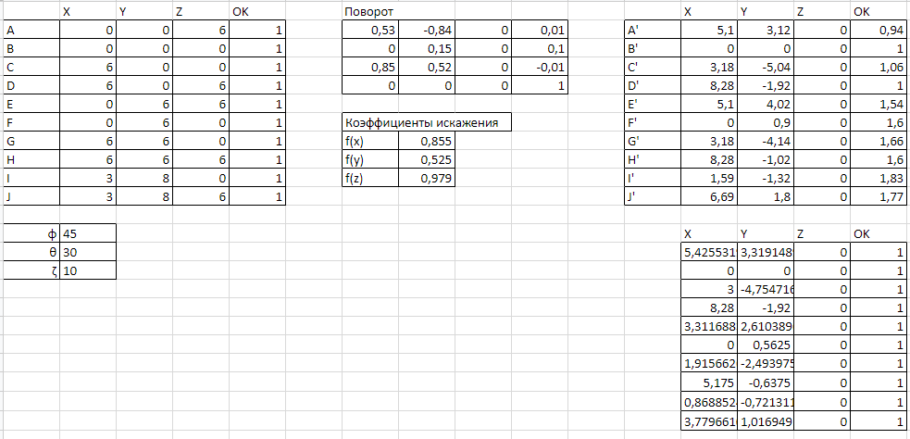





[**https://drive.google.com/file/d/1ro0gzzK6WQHL3_VaOcu7EpGnVngxzdAv/view?usp=sharing**](https://drive.google.com/file/d/1ro0gzzK6WQHL3_VaOcu7EpGnVngxzdAv/view?usp=sharing)

**Задание (7) - 8: Фигуры/Морфинг/Сплайны**

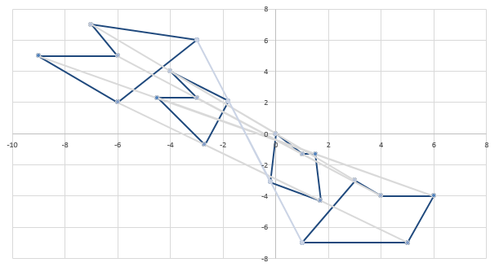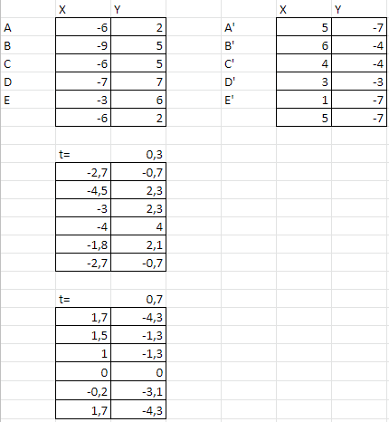

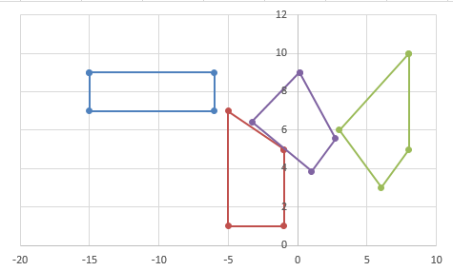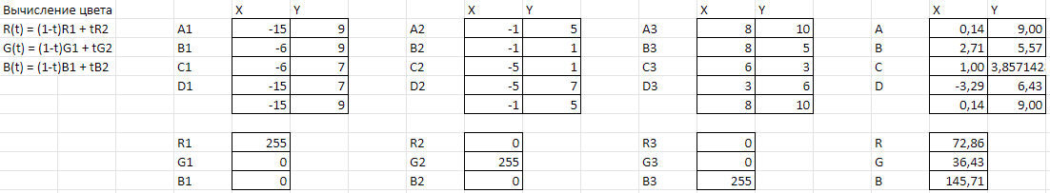

**Задание 9: Фрактальная геометрия**

**0 -**



**1 -**

0 итерация: 0

1 итерация: 1[0]1[0]1



2 итерация: 11**[1[0]11[0]1]**11**[1[0]11[0]1]**11



3 итерация: 1111**[11[1[0]1[0]1]1111[1[0]1[0]1]11]**1111**[11[1[0]1[0]1]1111[1[0]1[0]1]11]**1111



**Ковер Серпинского**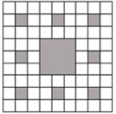

${ 3}^{D}=8$**D - размерность фрактала**



$\log_{3}8=D$

$D=1,893$

**Трехмерный ландшафт**

**1. 2.**

**3....**